Аналитическая записка
к отчету о работе с обращениями граждан
в органах местного самоуправления муниципального
образования Брюховецкий район
за 1 полугодие 2025 года.

Администрацией муниципального образования Брюховецкий район, исполнительными органами местного самоуправления муниципальных образований Брюховецкого района работа с обращениями, предложениями, заявлениями, жалобами граждан осуществлялась во 1 полугодии 2025 года в соответствии с принятыми законодательными актами федерального и краевого уровня: Конституцией Российской Федерации, Федеральным законом от 2 мая 2006 года № 59-ФЗ «О порядке рассмотрения обращений граждан Российской Федерации», Законом Краснодарского края от 28 июня 2006 года № 1270-КЗ «О дополнительных гарантиях реализации права граждан на обращения в Краснодарском крае», Положением об отделе по работе с обращениями граждан организационно-правового управления администрации муниципального образования Брюховецкий район, Уставом муниципального образования Брюховецкий район и другими законодательными актами.
В муниципальное образование Брюховецкий район входят восемь сельских поселений: Брюховецкое, Батуринское, Большебейсугское, Новоджерелиевское, Новосельское, Переясловское, Свободненское и Чепигинское.
Все поступающие обращения, предложения, заявления и жалобы граждан обрабатывались в соответствии с утвержденным порядком, регистрировались в журналах и регистрационных карточках, а также осуществлялась регистрация в электронном виде с использованием системы электронного документооборота «ЕМСЭД».
Для предоставления обращений и сообщений разработано несколько способов, а именно:
- письменно, непосредственно в Администрации муниципального образования Брюховецкий район;
- посредством почтовой связи;
- электронная почта;
- форма «обращения» в разделе «общественная приемная» на официальном сайте Администрации муниципального образования Брюховецкий район;
- платформа обратной связи, (подача обращений через портал «Госуслуг»), с помощью которого любой гражданин, зарегистрированный на портале, может сообщить о проблеме в мобильном приложении системы и проследить за ходом ее решения;
- устные обращения (личный прием граждан главой муниципального образования Брюховецкий район, первым заместителем и заместителями главы муниципального образования Брюховецкий район);
- система «Инцидент менеджмент», (предоставление обращений посредством популярных социальных сетей, Одноклассники, Телеграмм)
- посредством телефонной связи - проект «горячая линия».

Количество поступивших обращений
За 1 полугодие 2025 года в Администрацию муниципального образования Брюховецкий район (далее администрация) поступило 239 письменных обращений. В сравнении с аналогичным периодом 2024 года (поступило 231 обращений) на 8 обращение больше.
Наименование | 1  полугодие  2024 года | 1 полугодие 2025 года | +/-
Количество обращений письменных: | 231 | 239 | +8
Устных (личные приемы граждан Главой администрации и заместителями Главы) | 116 | 102 | -14
Поступивших из администрации Краснодарского края | 69 | 65 | -4
Платформа обратной связи «ПОС» | 26 | 76 | +50
«Прямая линия» | 1180 | 898 | -282

Работа с устными обращениями
В соответствии с еженедельным графиком, в течение всего рассматриваемого периода 2025 года на личном приеме граждан главой муниципального образования Брюховецкий район, первым заместителем и заместителями главы муниципального образования Брюховецкий район было проведено 102 встречи, рассмотрено 90 обращений. Наиболее частые темы обращений – проблемы жилищно-коммунального хозяйства (перебои энергоснабжения и водоснабжения, необходимости улучшение жилищных условий), проблемы дорожного хозяйства (ремонт дорог и тротуаров), вопросы землепользования, вопросы поддержки членов семьи участника СВО, вопросы получения социальных выплат, вопросы экономики и малого бизнеса. По всем вопросам были даны поручения и разъяснения, при необходимости о результатах заявители были информированы письменно.
График личных приемов граждан главой муниципального образования Брюховецкий район, первым заместителем и заместителями главы муниципального образования Брюховецкий район размещен на официальном сайте администрации, а также в здании администрации, в общедоступном месте. Прием граждан должностными лицами администрации осуществляется на личных приемах, а также на организованных собраниях граждан в поселениях Брюховецкого района, что позволяет жителям обсудить интересующие их вопросы на месте. Такая практика имеет положительный результат, поскольку отдельные проблемы решаются на местах, тем самым снижается количество обращений не только в администрацию района, но и в вышестоящие инстанции. В анализируемом периоде 2025 года состоялись 8 собраний граждан.

Проект «Горячая линия».
У каждого жителя Брюховецкого района имеется возможность обратиться к руководителям исполнительных органов государственной власти для решения интересующих вопросов посредством телефонной связи. Данный проект, позволяет в рабочее время позвонить по телефону (88615634315), задать интересующий вопрос и получить прямую консультацию руководителей органов власти или оперативную справочную информацию. Сам механизм работы проекта достаточно прост: звонки поступают в отдел по работе с обращениями граждан, вопрос фиксируется и передается ответственному лицу, в чьей компетенции находится решение данного вопроса. По истечении нескольких дней специалист информирует о ходе решения проблемы, уточняя отдельные вопросы и сроки исполнения.
В 1 полугодии 2025 года в адрес администрации поступило 898 звонков от граждан, по каждому даны разъяснения, рекомендации. Подавляющее число телефонных обращений - перебои с водоснабжением, отсутствия напряжения в электрической сети, вопросы социальной сферы, оказание помощи членам семьи участников СВО и т.д.

Тематика обращений
Предлагаем ознакомиться с основными темами обращений, поступивших в администрацию.
Жилищно – коммунальное хозяйство
Из них обращения о перебоях электроснабжения, водоснабжения, обращения по санитарному состоянию территорий (уборка и вывоз мусора).
Дорожное хозяйство
Вопросы ремонта дорожного полотна, вывоз веток (с обочин дорог) после обрезки коммунальными службами.
Жилищные вопросы
Включают в себя вопросы предоставления жилья социально-незащищенным гражданам, детям-сиротам.
Земельные правоотношения.
Наиболее часто задаваемые вопросы в данной сфере - об аренде земельных участков, предоставление земельных участков категории - участники СВО.
Социальные вопросы
Из них обращения о поддержке отдельных категорий населения, вопросы поддержки членов семьи участника СВО, помощь пострадавшим при пожаре.
Вопросы безопасности жизни и здоровья граждан
Наиболее часто задаваемые вопросы в данной сфере - регулирования численности безнадзорных животных.
В результате рассмотрения обращений, поступивших в адрес администрации: 21 обращение решено положительно, по остальным обращениям в адрес заявителей направлены ответы разъяснительного характера, из которых имеются обращения, перенаправленные по компетенции (по полномочиям субъекта, по полномочиям муниципальных образований и сельских поселений).

Совершенствование работы с обращениями граждан.
Повышенное внимание уделяется соблюдению сроков рассмотрения обращений граждан в соответствии с требованиями Федерального закона от 2 мая 2006 года № 59-ФЗ «О порядке рассмотрения обращений граждан Российской Федерации», усилением требований к исполнителям и ответственности всех должностных лиц за соблюдением сроков рассмотрения обращений и подготовки ответов.
С целью улучшения разъяснительной работы с населением, снижению количества обращений граждан в вышестоящие инстанции и уменьшения уровня низкой правовой грамотности, а так же контроля за полнотой и достоверностью ответов, специалистами, ответственными за работу с обращениями граждан в администрации муниципального образования Брюховецкий район, оказывается практическая помощь исполнителям в подготовке ответов заявителям, недостоверные ответы возвращаются на доработку за личной подписью главы района и ставятся на контроль. Обращения, в которых заявителю даются обещания, ставятся главой района так же на контроль до полного исполнения и после окончательного рассмотрения заявителю направляется ответ о решении вопроса.
В режиме реального времени с главой муниципального образования жители общаются и в социальных сетях. Структурные подразделения администрации и органы исполнительной власти в установленные сроки рассматривают и направляют жителям ответы на их запросы. Ответы на вопросы, представляющие интерес для широкого круга граждан, публикуются на официальном сайте администрации и в районных СМИ.
Очевидные плюсы - выявление актуальных проблем в развитии муниципального образования; выработка приоритетных направлений развития территории, внедрение прогрессивных форм и методов работы с населением с учетом гражданских инициатив при широком их обсуждении, возможность вырабатывать четкие действия органов власти, направленных на улучшение качества жизни каждого человека.
К сожалению, не каждую проблему получается оперативно решить, но ни одно обращение не остается без внимания, и контроль за исполнением поручения, данного главой района, осуществляется до момента окончательного решения.
За истекший период, для совершенствования работы по рассмотрению обращений администрацией использовались аналитические материалы по обращениям граждан при подготовке вопросов на планерные совещания.
Аналитический материал и статистические данные по работе с обращениями граждан помещаются на сайт администрации муниципального образования Брюховецкий район.
Работы в данном направлении в администрации муниципального образования Брюховецкий район будут продолжены.

Разъяснения по отдельным обращениям, поступившим в администрацию муниципального образования Брюховецкий район.
Обращение гражданина, поступившее в администрацию муниципального образования Брюховецкий район от 28.01.2025г.
В администрацию муниципального образования Брюховецкий район обратился житель хут. Сопова Балка по вопросу об установки нового остановочного павильона.
По информации предоставленной администрацией Переясловского сельского поселения Брюховецкого района работы по установке нового остановочного павильона в хут. Сопова Балка были выполнены в срок до 20 апреля 2025 г. в полном объеме.
Заявителю был направлен письменный ответ.
Фотоотчет:
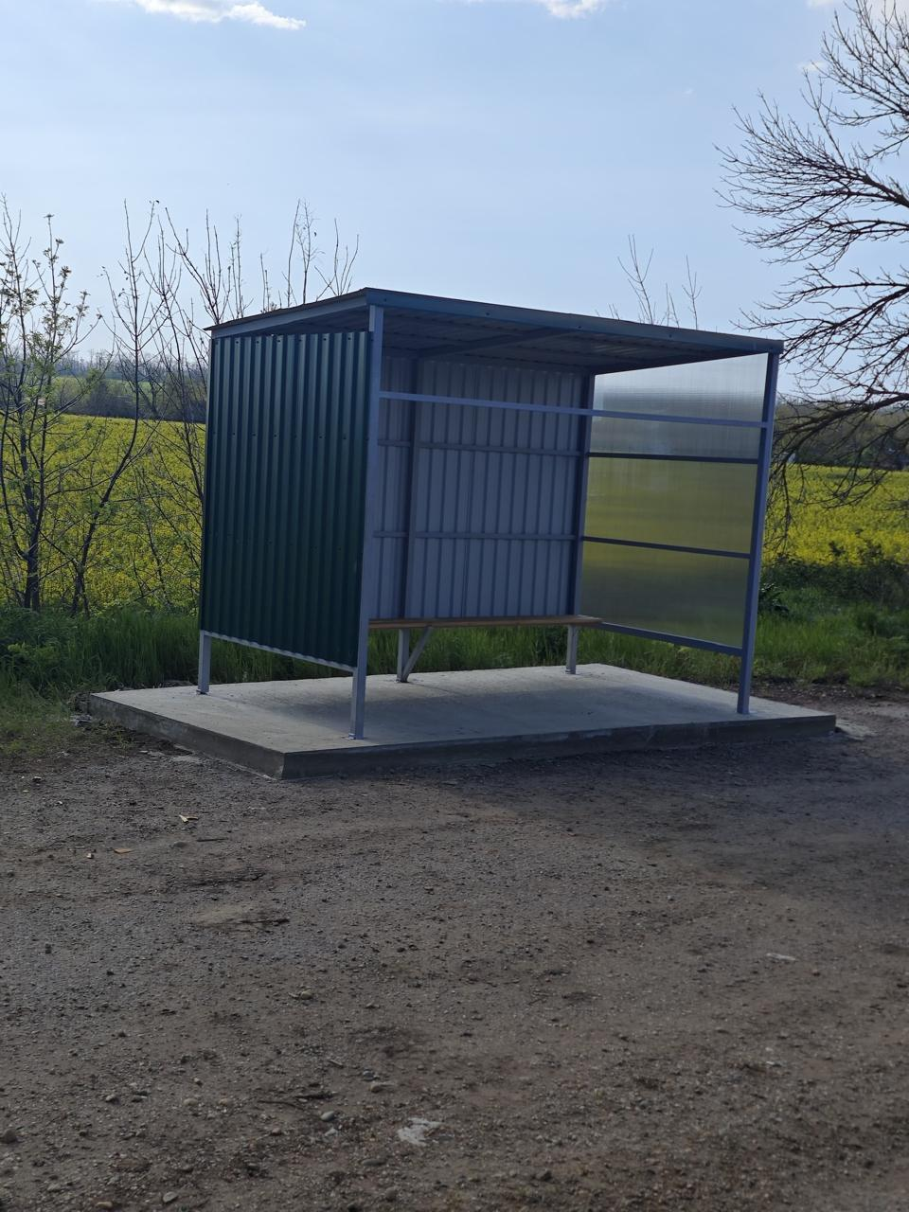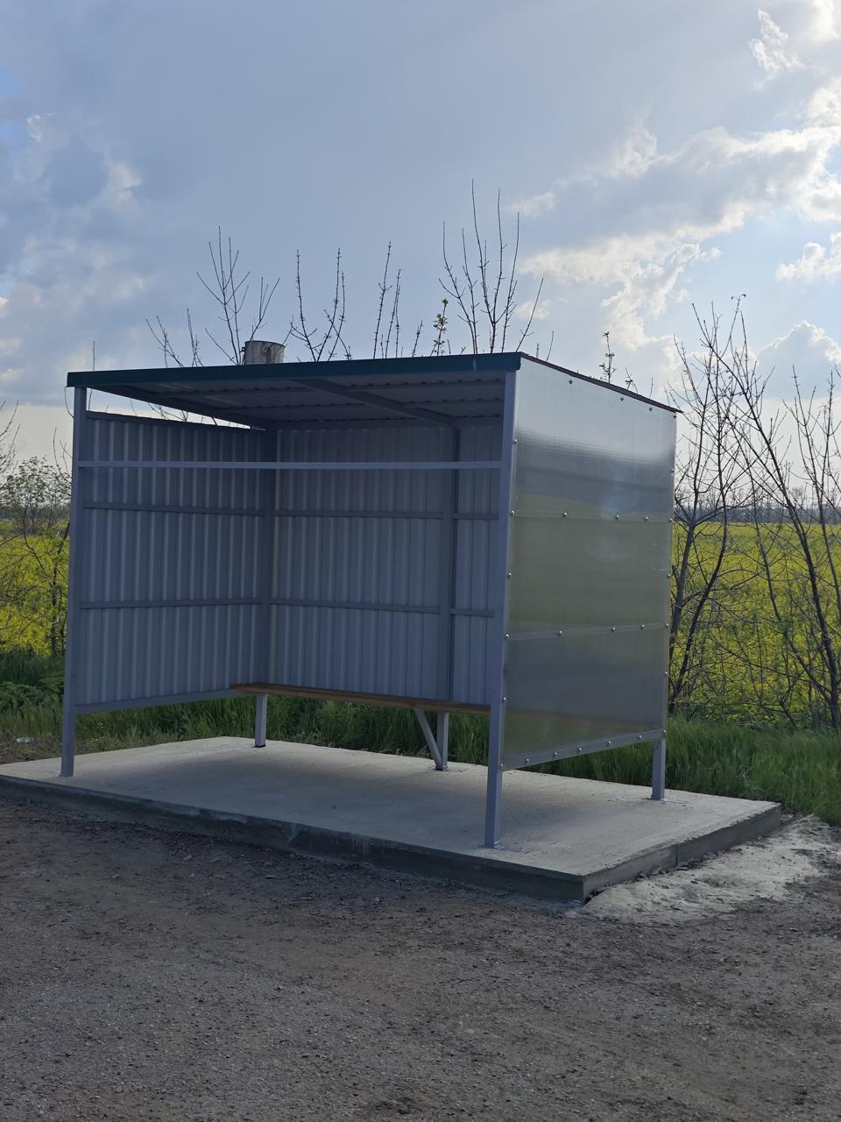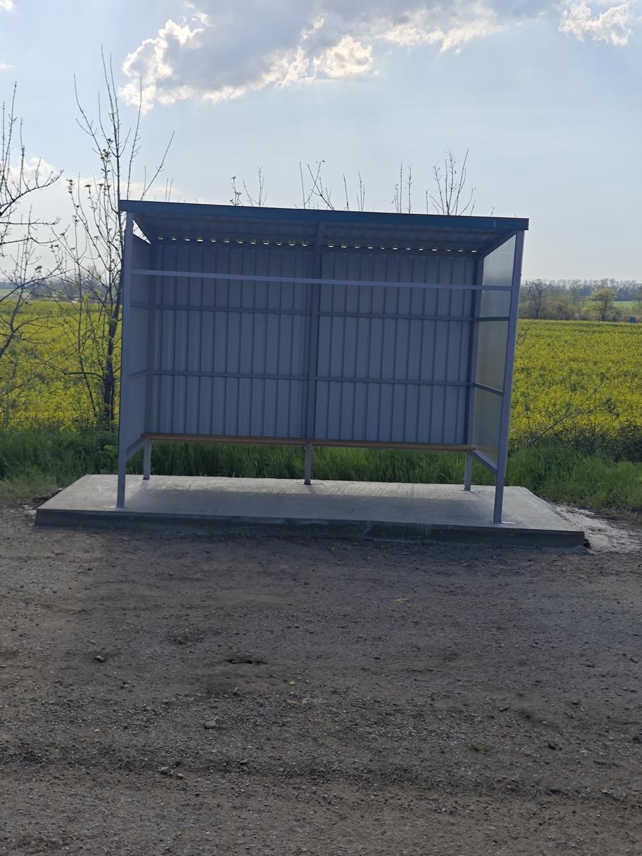

Обращение гражданина, поступившее в администрацию муниципального образования Брюховецкий район от 20.05.2025г
В администрацию муниципального образования Брюховецкий район обратилась жительница хут. Гарбузовая Балка по вопросу размещения расписания маршрутного автотранспорта.
По информации предоставленной администрацией Брюховецкого района, администрацией муниципального образования Брюховецкий район была завершена корректировка движения автобусных маршрутов. Администрацией Брюховецкого сельского поселения были установлены таблички с указанием маршрутов и временем остановки общественного транспорта.
Заявителю был направлен письменный ответ.

Обращение гражданина, поступившее в администрацию муниципального образования Брюховецкий район от 24.05.2025г.
В администрацию муниципального образования Брюховецкий район обратился житель ст. Брюховецкой по вопросу ремонта дорожного покрытия.
По информации предоставленной администрацией Брюховецкого сельского поселения, администрацией ежегодно, осуществляются работы по приведению гравийного покрытия в ст. Брюховецкая в эксплуатационное состояние: проводится грейдирование дорожного покрытия с частичной подсыпкой ГПС или щебнем крупной фракции. При подготовке дорог поселения к эксплуатации в весенне-летнем периоде текущего года, администрацией поселения, в июне, был выполнен комплекс работ по ремонту дороги по ул. Заречная, с частичной отсыпкой ГПС.
Заявителю был направлен письменный ответ.

Обращение гражданина, поступившее в администрацию муниципального образования Брюховецкий район от 27.05.2025г.
В администрацию муниципального образования Брюховецкий район обратилась жительница х. Полтавского по вопросу оказания помощи по восстановлению домовладения после пожара.
По информации, представленной администрацией Батуринского сельского поселения, работниками МКУ «Благоустройство» было оказано содействие в вывозе строительного мусора с участка, оказана помощь в восстановлении документов. Кроме того, заявитель обратился в администрацию муниципального образования Брюховецкий район с заявлением об оказании единовременной адресной материальной помощи в связи с трудной жизненной ситуацией.
Заявителю был направлен письменный ответ.

Обращение гражданина, поступившее в администрацию муниципального образования Брюховецкий район от 11.06.2025г.
В администрацию муниципального образования Брюховецкий район обратился житель ст. Брюховецкой по вопросу неполучения квитанций на оплату коммунальных услуг.
По информации предоставленной Тимашевским почтамтом проблема, вызванная несвоевременным установлением зон обслуживания почтальонами, устранены, закреплены границы доставочных участков за каждым почтальонам. Почтовые отправления и квитанции на оплату коммунальных услуг будет доставляться регулярно.
Заявителю был направлен письменный ответ.

Исполняющий обязанности
главы муниципального образования
Брюховецкий район В.В.Татарин

